*Общество с ограниченной ответственностью «КОНТАКТ-ПЛЮС»*

*ОГРН: 1063808088651, ИНН: 3808135340*

*Адрес:* *665390, ИРКУТСКАЯ ОБЛАСТЬ, г.о. Зиминский, г. Зима, ул. Клименко, д. 14*

**ПРОГРАММНОЕ ОБЕСПЕЧЕНИЕ**

*«Цифровая платформа систем безопасности «Иркут»*

**Документация, содержащая информацию, необходимую для эксплуатации ПО**

на 23 листах

2024 г.

1. **ВВЕДЕНИЕ**

Настоящий документ представляет собой руководство пользователя программного обеспечения **«Цифровая платформа систем безопасности «Иркут»** (далее — Система) и содержит информацию, необходимую для эксплуатации программного обеспечения.

* 1. **Область применения**

Система представляет собой многопользовательскую информационно-аналитическую систему контроля исправности противопожарных систем. Система обеспечивает постоянный автоматический контроль исполнения норм пожарной безопасности и противопожарного режима на объекте защиты, мониторинг исправности оборудования и систем противопожарной безопасности, а также ведение нормативного регулирования с функциями автоматизированной информационной поддержки.

* 1. **Краткое описание возможностей**

Система позволяет собирать и консолидировать данные о состоянии противопожарной защиты на объектах.

Основное назначение – это интеграция сложных процессов профессиональной деятельности по обеспечению надлежащей эксплуатации инженерных систем и специализированного оборудования в единую информационную платформу с действующим механизмом оперативного планирования, управления и цифрового контроля.

Система призвана упростить процесс осуществления повседневной деятельности в части выполнения работ по ремонту, техническому обслуживанию   
и эксплуатации средств обеспечения пожарной безопасности и пожаротушения, обеспечивая надлежащее техническое состояние указанных средств, исключив влияние «человеческого фактора» с одновременным повышением профессиональных компетенций авторизованных пользователей системы   
и возможностью применения актуальных инструментов мониторинга исполнения обязательств с функциями информационной поддержки по срокам и составу работ.

Для каждого объекта ведется учет имеющегося оборудования. На основании нормативных документов формируется перечень задач по регламентному обслуживанию. Все задачи по регламентному обслуживанию оборудования противопожарной защиты объекта имеют назначенного ответственного исполнителя, по каждой задаче отслеживается состояние ее выполнения. На основании об исполнении задач формируются сводные данные о состоянии защищенности объектов, а также составляются журналы учета технических средств, эксплуатации систем противопожарной защиты, регистрации извещений от автоматики, учета назначений и событий в электронном виде.

1. **ТРЕБОВАНИЯ К ОБОРУДОВАНИЮ ПОЛЬЗОВАТЕЛЯ**

Для получения доступа к Система не требуется специальное оборудование. Пользователь может воспользоваться любым персональным компьютером, смартфоном или планшетом с доступом к сети интернет.

На устройстве должен быть установлен любой из веб-браузеров:

* Chrome и браузеры, построенные на его базе (например, Yandex.Browser) 78+;
* Microsoft Edge 44+;
* Mozilla FireFox 70+;
* Apple Safari 12+.

Отображение информации возможно только при наличии соединения с интернет по каналу связи wi-fi или через сеть передачи данных провайдера мобильной связи.

1. **ОБЩИЙ ПОРЯДОК ПОДГОТОВКИ К НАЧАЛУ ИСПОЛЬЗОВАНИЯ ПО**

Для начала работы в Системе необходимо:

1. Запустить веб-браузер, при этом компьютер пользователя должен быть подключен к сети Интернет.
2. В адресную строку браузера ввести адрес веб-интерфейса Системы - Lk.Irkut.online
3. Войти в личный кабинет путем ввода логина и пароля. В качестве логина используется электронная почта пользователя, в качестве пароля произвольный набор символов, указанный пользователем при регистрации.

**Важно!** Первичная регистрация в Системе предусматривает загрузку юридических документов, таких как, сканированные документы: ОГРН, ИНН, ЕГРЮЛ. После заполнения формы Пользователь не получает подтверждения до тех пор, пока администратор ПО, получивший соответствующую заявку не удостоверится в подлинности документов.

В случае успешного прохождения требований службы безопасности и его сверки с существующим реестром - Пользователю с подтверждением его статуса направляется электронное письмо о его успешной регистрации, где содержится логин и пароль для входа в систему. В случае отклонения службы безопасности - направляется отказ.

1. **ФУНКЦИОНАЛЬНОЕ ОПИСАНИЕ ИНТЕРФЕЙСА ПОЛЬЗОВАТЕЛЯ ПО.**

**ОПИСАНИЕ ПРОЦЕССА АВТОРИЗАЦИИ И РЕГИСТРАЦИИ**

При наличии логина вводим его в указанное поле, подтверждаем ознакомление с согласием на обработку персональных данных, политикой конфиденциальности, условиями использования программного обеспечения и нажимаем кнопку «продолжить» для перехода на следующий этап.

Ознакомиться с согласием на обработку персональных данных, политикой конфиденциальности, условиями использования программного обеспечения можно нажав на выделенный текст соответствующего содержания, который является ссылкой на текст данных документов.

Если отсутствует личный кабинет, то переходим по самой нижней ссылке «Подать заявку на регистрацию».

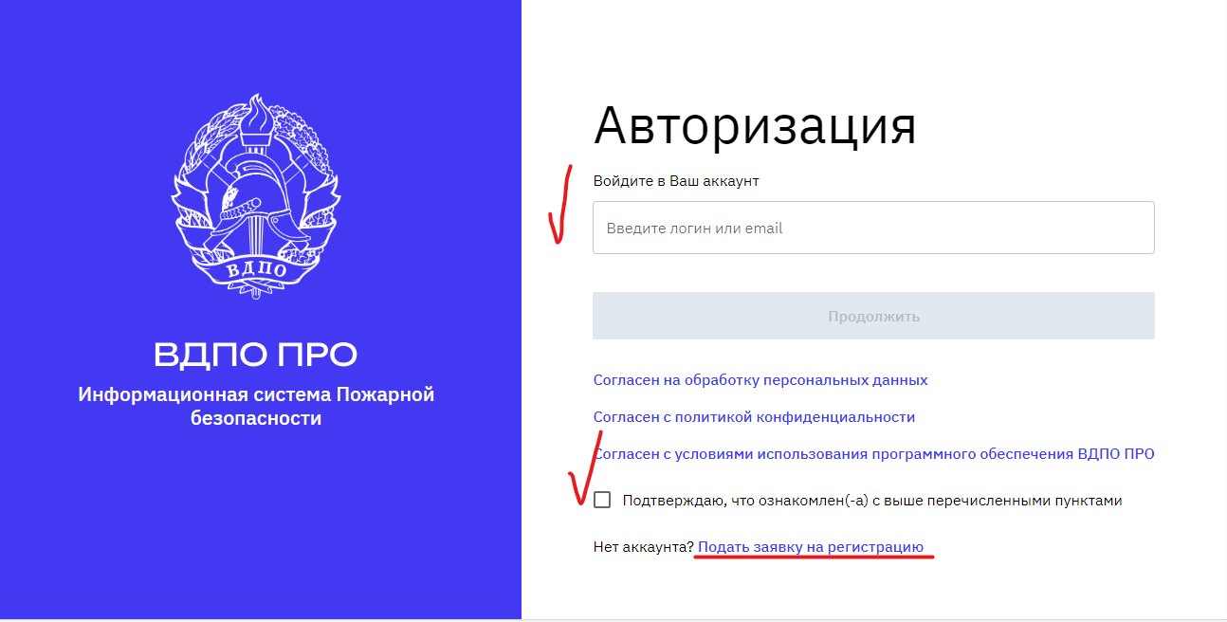

Далее заполняем поля «Название организации», «ОГРН», «ИНН», «КПП», «ОКПО», «ОКВЭД».

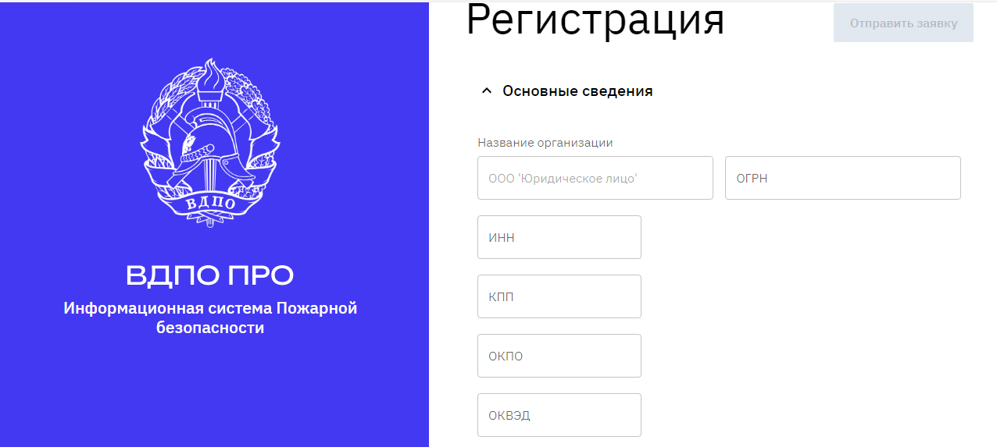

Указываем фактический и юридический адрес, если регистрируется юридическое лицо. Если регистрируется индивидуальный предприниматель, то на это необходимо указать и заполнить данные о фактическом адресе.

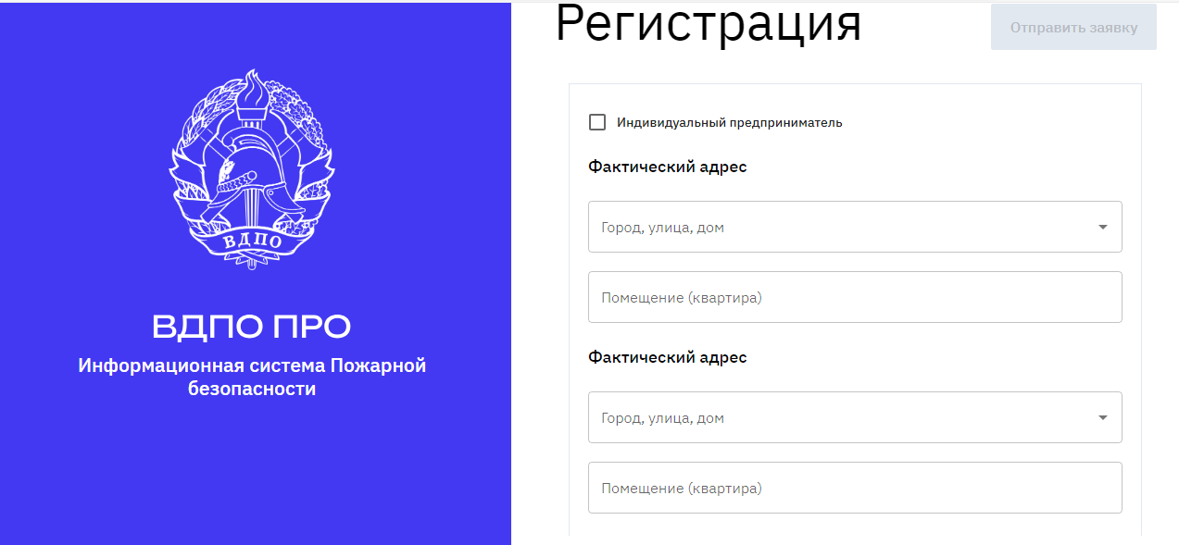

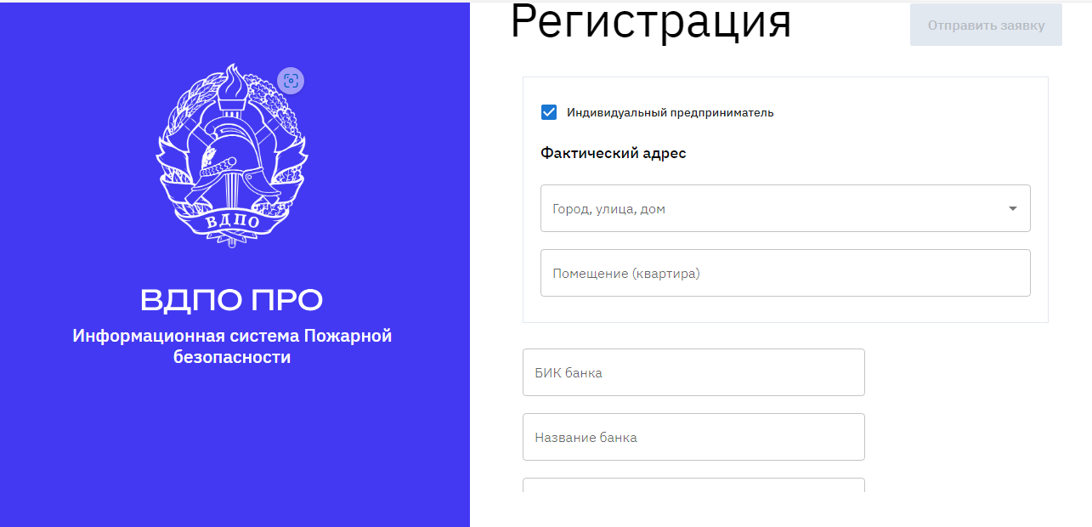

Затем заполняем банковские реквизиты, контактные данные и подтверждаем ознакомление с согласием на обработку персональных данных, политикой конфиденциальности, условиями использования программного обеспечения и отправляем заявку на регистрацию.

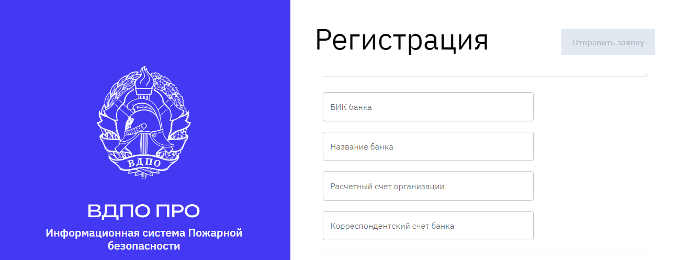

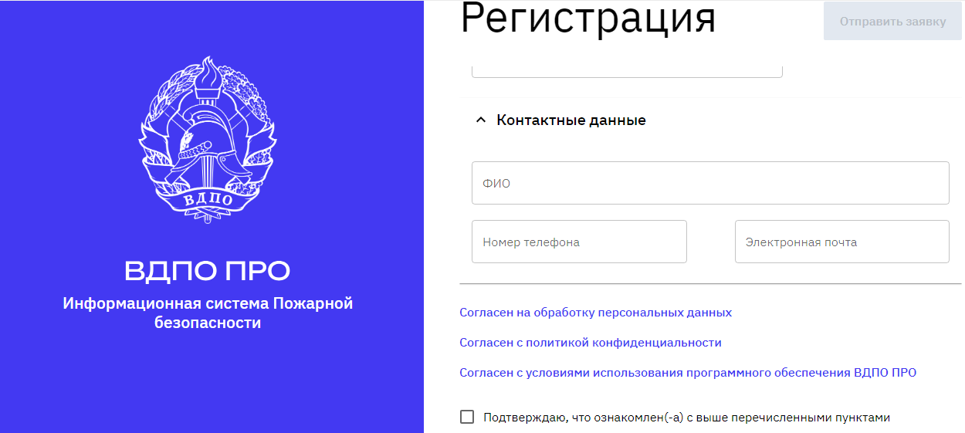

В случае успешного прохождения требований службы безопасности и его сверки с существующим реестром - Пользователю с подтверждением его статуса направляется электронное письмо о его успешной регистрации, где содержится логин и пароль для входа в систему

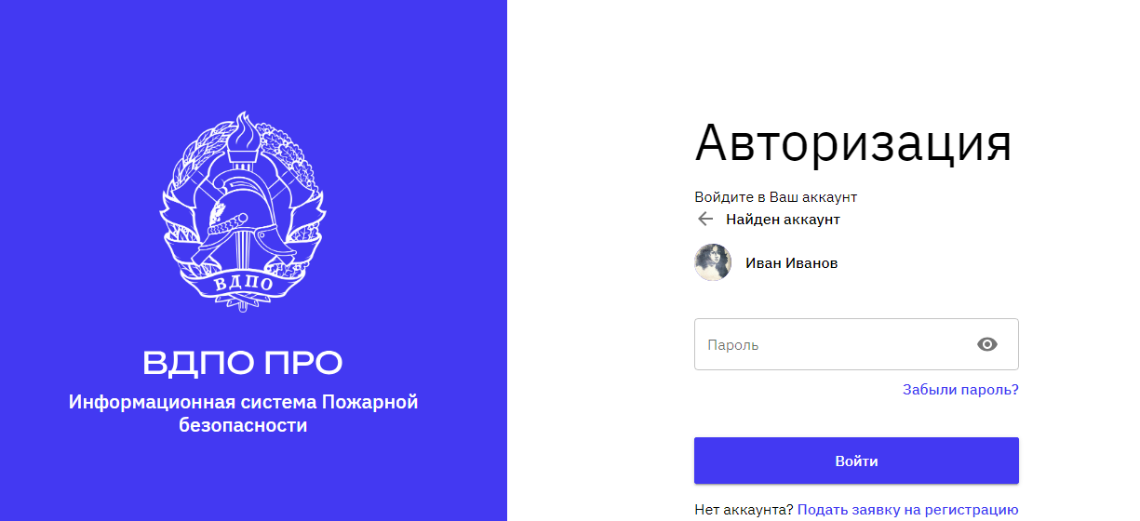

На главной странице можно увидеть следующие элементы пользовательского интерфейса: «профиль», «уведомления», «контакты», «ответы на часто задаваемые вопросы», «информация о системе» и элементы управления («организации»», «сотрудники», «объекты», «оборудование», «задачи», «журналы», «эксплуатация», «календарный план», «пульты»).

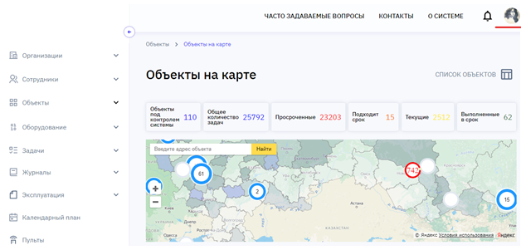

Пользователю представлены функции по изменению электронной почты, телефона, имена, фотографии и пароля пользователя. Можно отменить внесённые изменения или наоборот сохранить их.

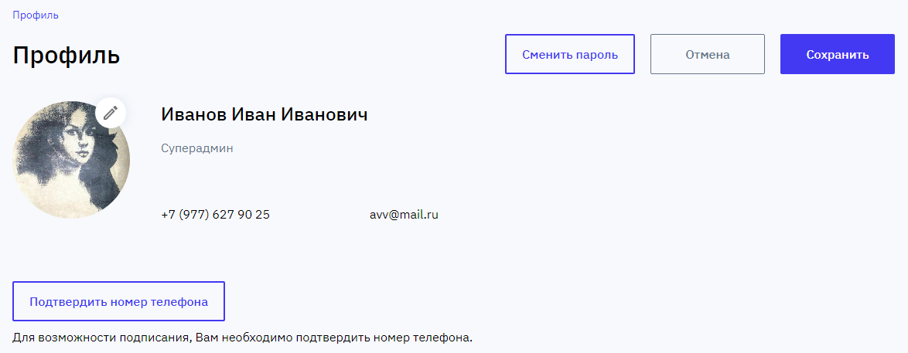

«Профиль» пользователя также содержит информацию о его персональных данных, роли на сайте, должности и принадлежности организации. Список организаций можно просматривать при помощи ползунка справа.

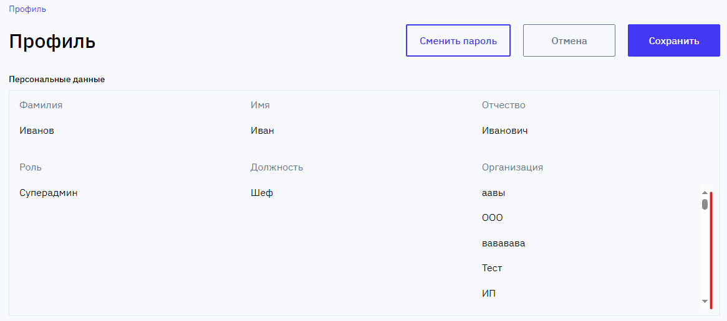

Во вкладку уведомления можно перейти при помощи следующего значка. Этот элемент содержит все непрочитанные уведомления за последние 30 дней.



Если необходимо связаться с владельцем сайта, то можно перейти во вкладку «контакты».



Для того чтобы найти организацию или добавить её в список нужно перейти в раздел «организации». При добавлении организации вписываем те же данные, что и при регистрации пользователя.

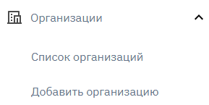

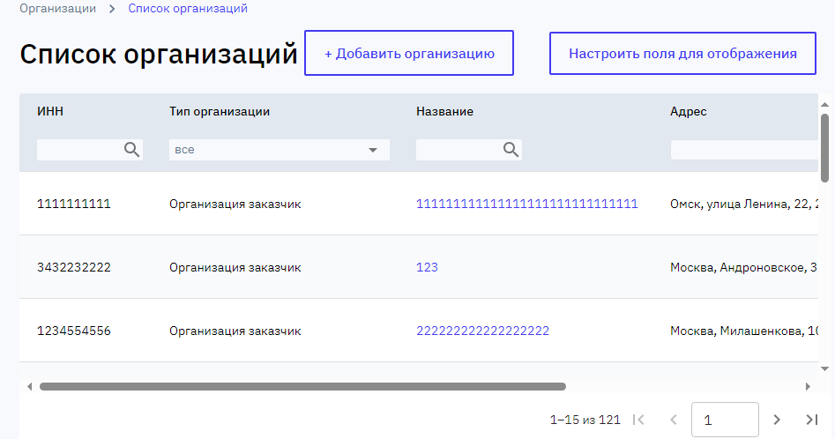

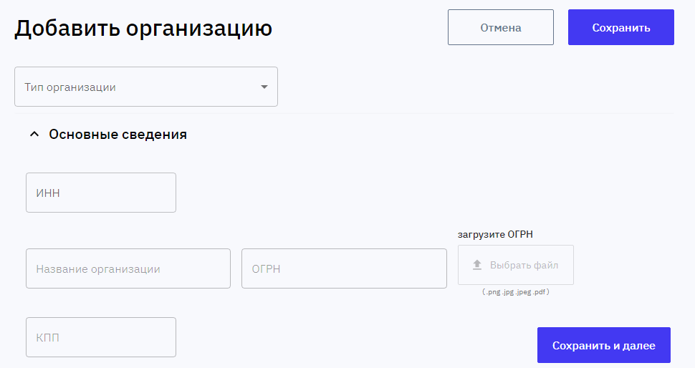

Для управления списком сотрудников переходит в данный раздел, при помощи которого можно найти нужного сотрудника или добавить его в список.

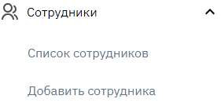

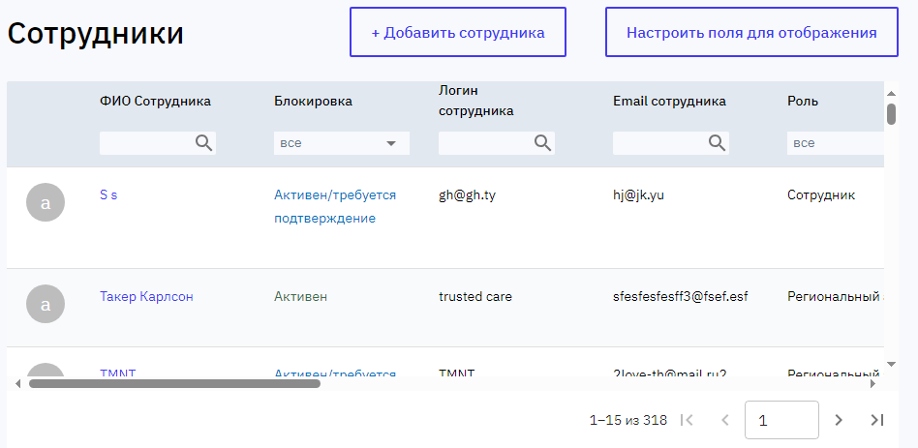

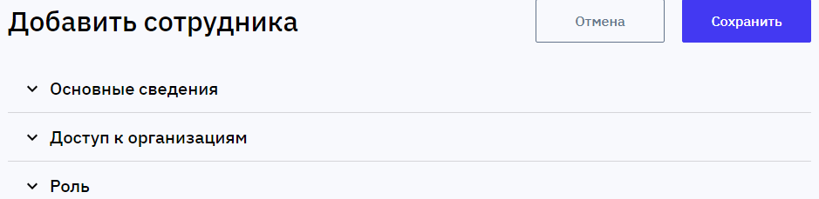

Для поиска конкретного объекта и определения статуса выполнения задачи по его обслуживанию переходим в раздел «объекты» и ищем объект в списке, если не находим, то всегда можно добавить новый.

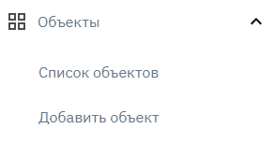

В данном разделе объекты можно смотреть двумя способами: списком или на картах.

В этом разделе (показать Объекты на карте). Система отображает объекты на карте. Здесь можно нажать на диаграмму, выбрать объект и увидеть подробное описание и задачи.

Список объектов. В данной таблице отражены: Объекты, Готовность объекта к ПБ, Оборудование, Адрес, Задачи.

При выборе Объекта открывается окно с подробными данными: справка по Задачам, Исполнители, Контактные лица выбранного объекта, телефоны и емэйлы для связи с контактным лицом.

При выборе Оборудования открывается окно с реестром оборудования.

Наведите на круговую диаграмму, чтобы увидеть Задачи и их статус. При нажатии на выбранный статус откроется список задач по объекту и указанному статусу.

Поиск поможет найти нужный объект по его названию.

В Верхней части нам показаны общие сведения обо всех объектах.

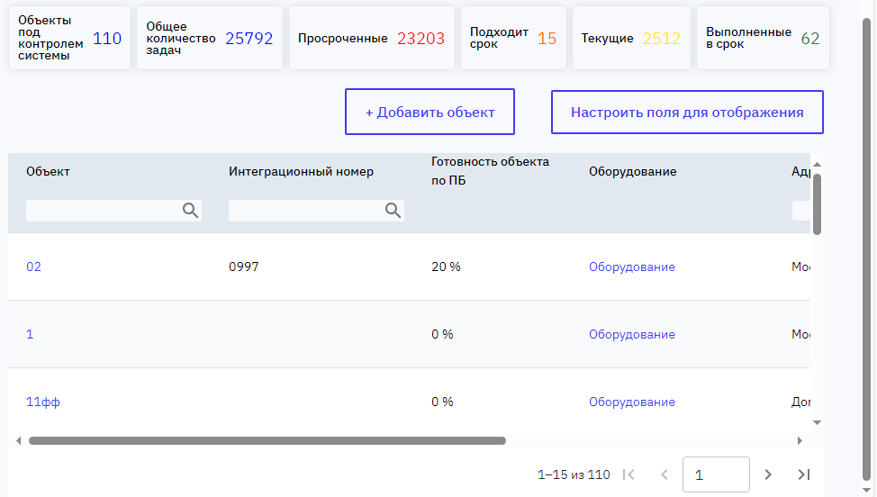

Список объектов можно открыть в виде интерактивной карты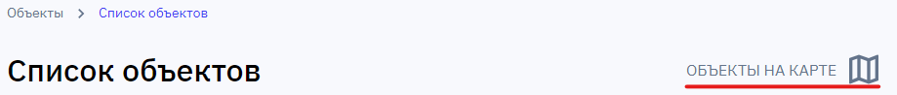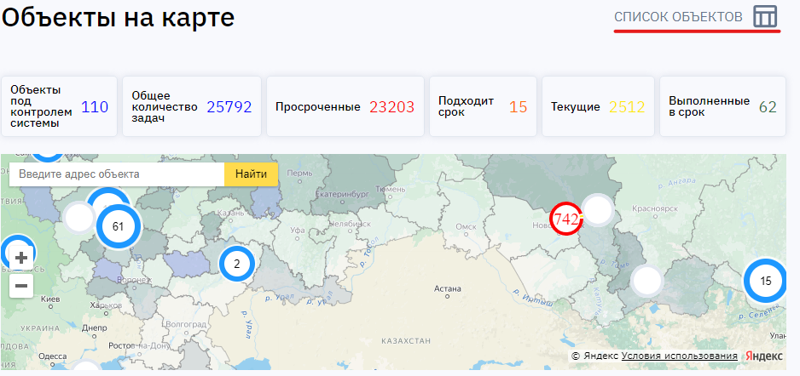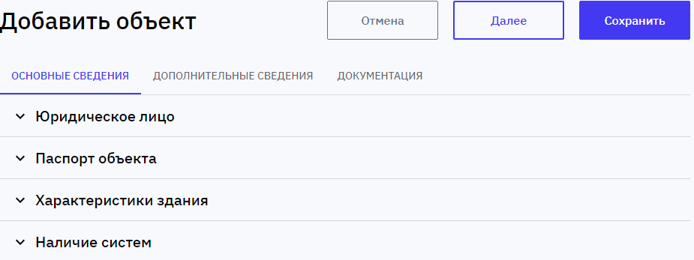

При помощи интерфейса «оборудование» Вы можете просмотреть списки и регламенты к оборудованию, а также добавить новое оборудование.

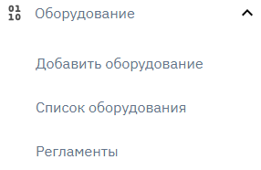

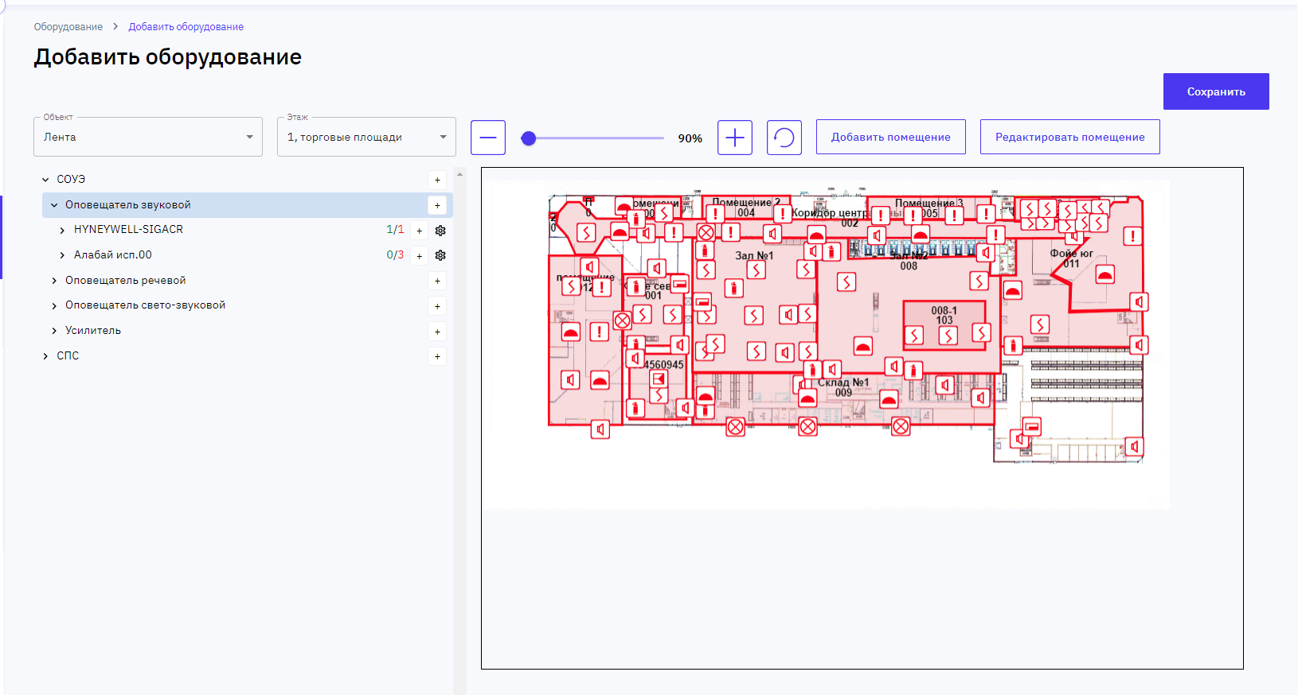

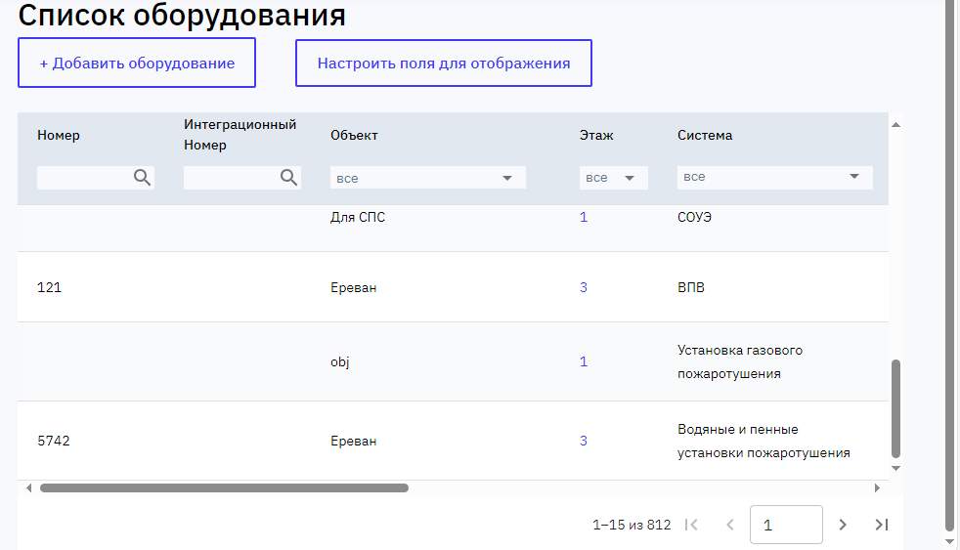

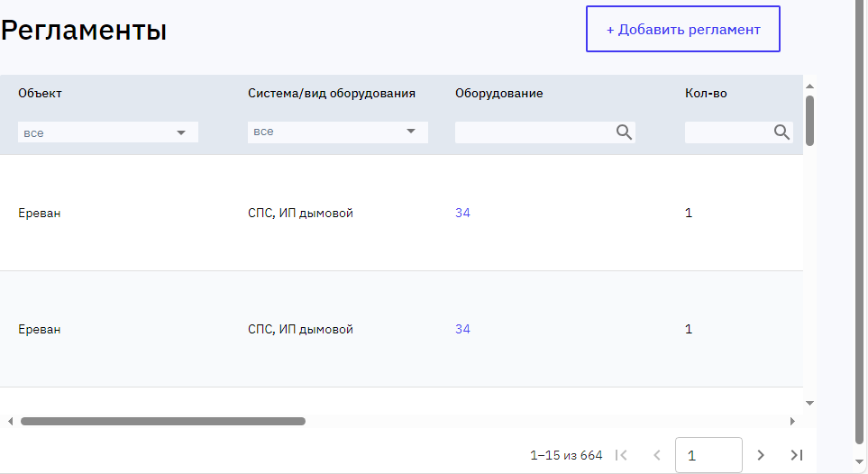

Для отслеживания статуса задачи на объекте нужно перейти в раздел «задачи» и найти её в списке, также можно добавить новые задачи.

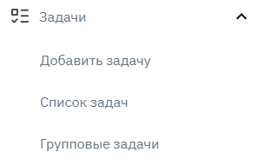

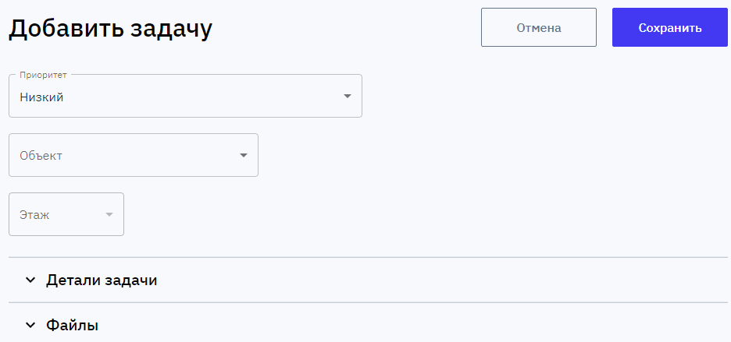

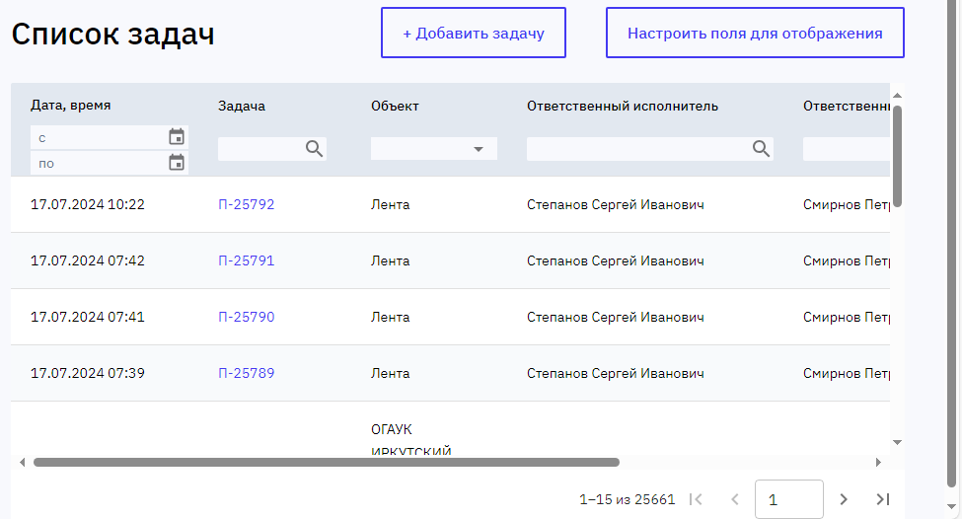

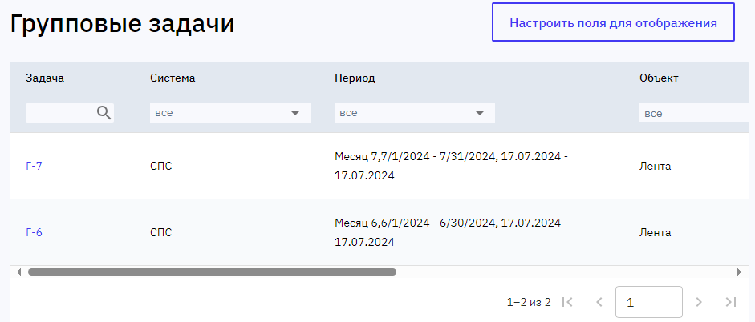

**Окно задачи**

Вверху можно установить статус задачи, а также ее приоритет.

Статус «на проверке» переводит задачу на проверку ответственному по данной задаче.

Статус выполнено закрывает задачу, после чего она отображается в журнале выполненных работ.

Статус к выполнению предполагает, что не назначен исполнитель по задаче или она не взята в работу по другим причинам.

Статус в работе означает, что задача находится в стадии исполнения.

Статус отменена подразумевает, что задача была создана некорректно. При выборе данного статуса, необходимо заполнить комментарий, по какой причине задача была отменена.

Приоритет определяется для удобства назначения очередности выполнения задач.

В разделе подписи отображается дата/время подписи, и сама подпись. Используется простая электронная подпись.

Раздел оборудование. В таблице отображаются: «Номер оборудования», «Класс события», «Причина срабатывания», «Дата и время срабатывания».

В поле «добавленное оборудование» перечислено оборудование, которое связано с данной задачей. Является активной ссылкой (при нажатии на оборудование - откроется страница с данной единицей оборудования).

Ниже отображается схема, с соответствующим задаче оборудованием.

Детали задачи. В разделе отображается информация по исполнителю, срок выполнения задачи назначается по ГОСТу. (Изменить исполнителя и срок выполнения задачи могут пользователи с соответствующими правами доступа)

Также можно оставить комментарии к задаче.

Раздел файлы. Здесь можно загрузить до десяти файлов, не более 5мбайт каждый - для удобства выполнения задачи. Например - можно загрузить фотографию неисправного извещателя.

Раздел работы. Таблица заполняется системой при регламентном обслуживании. Содержит информацию: Вид работ, состав работ, технологическая карта.

При наведении на значок «информация», отображаются нормативные документы.

В разделе о задаче: дата её создания, начало и окончание работ.

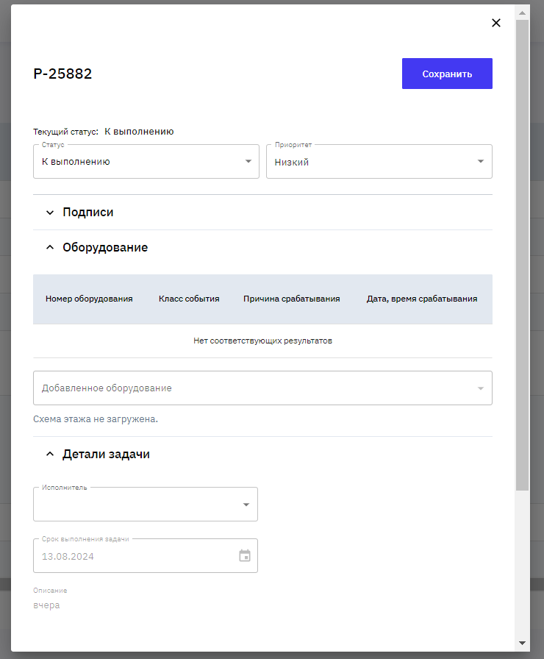

Для отслеживания событий на объектах и выполненных работах используется интерфейс «журналы».

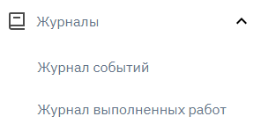 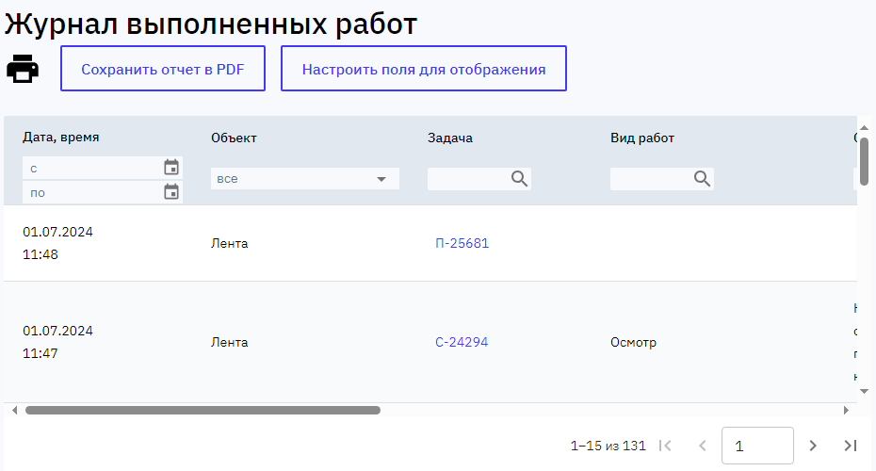

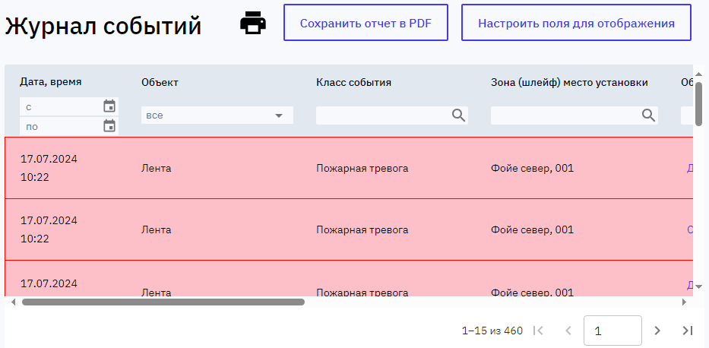

В разделе «эксплуатация» можно найти информацию о планировке объектов, планах помещений, документах для этих объектов и проверить системы на отсутствие ошибок.

Доступны план-схемы помещений обслуживаемых объектов. С возможностью отображения элементов, делением на зоны и помещения.

Зоны и расставляемое оборудование - строго соответствуют фактическому расположению на объекте.

Для удобства, при клике на зону, она увеличивается до масштаба, на котором отображается элемент оборудования. Доступны кнопки: масштабирования, ползунок масштабирования, кнопка возврата к исходным настройкам.

На иконках оборудования отображается статус оборудования.

Восклицательный знак - оборудование неисправно.

Круговая диаграмма в светофорном типе - подсказывает количество выполненных и невыполненных задач относительно данной единице оборудования.

Интерфейс снабжен инструментами управления, зонами, и оборудованием: добавление шлейфа, редактирование шлейфа, расстановка оборудования.

При наличии интеграции в интерфейсе отображается лента последних событий. В формате: действия, зона, номер шлейфа. Все события подкраиваются цветами в соответствии с шаблоном.

Пример: пожар, помещения коридор, номер шлейфа - будет подкрашиваться красным цветом. Выделенные зоны на плане помещений также подкраиваются в соответствии с последним сигналом. При клике на события подсистема автоматически отображает увеличенную зону помещения на котором произошло событие.

В интерфейсе можно выбрать объект, этаж и конкретное помещение.

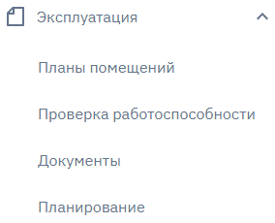

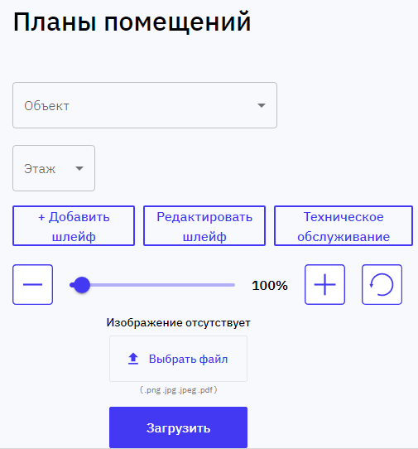

**Проверка работоспособности систем.**

Предоставляется возможность в полуавтоматическом режиме выполнить проверку работоспособности систем ППЗ. Для этого необходимо выбрать систему - после чего запуститься процесс формирования акта. Необходимо заполнить преамбулу, в которой определяется: состав комиссии минимум из трех сотрудников, объект, доп. данные по необходимости. После заполнения полей необходимо перейти к проверке работоспособности.

Проверка состоит из десяти пунктов, фиксирует в соответствии фактический результат, а также доп. параметры.

Необходимо внести данные по измерительному оборудованию, по результатам проверки программа создаст два документы.

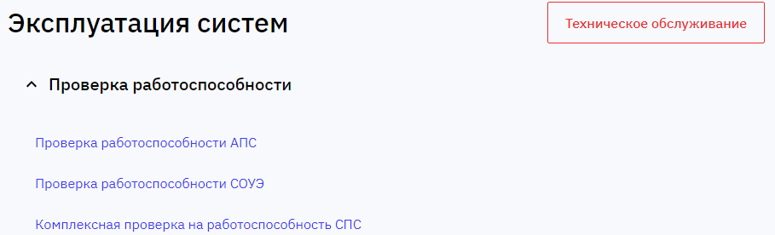

**Документы**

Подсистема отображает все созданные акты в табличном виде, где присутствуют все ранее созданные документы.

Акт проверки работоспособности. Если по результатам проверки не было обнаружено неисправности, то будет доступен только один документ. В случае обнаружения несоответствия работоспособности одного и более элементов автоматически формируется дефектная ведомость.

Оба документа доступны для скачивания в формате pdf.

Подсистема предполагает возможность установки простой или электронной подписи для всех участников комиссии, которые были указаны в преамбуле АКТа проверки работоспособности.

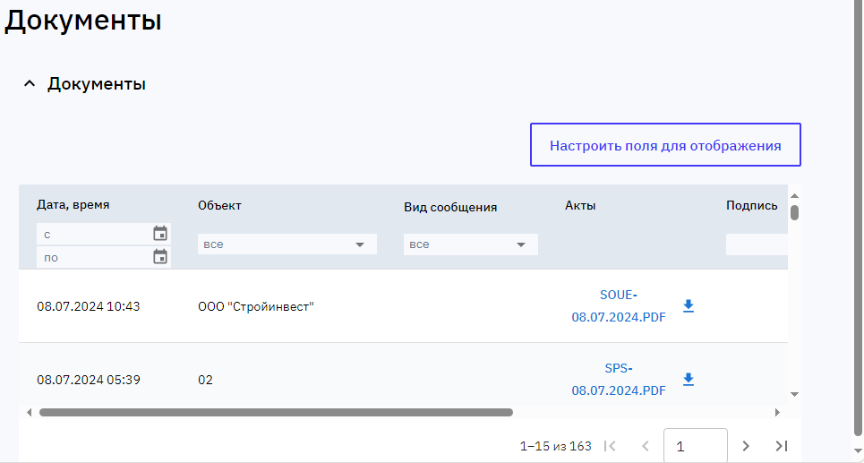

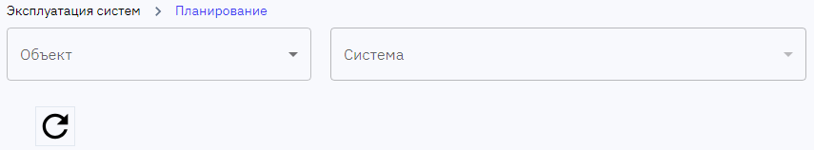

В разделе «календарный план» Вы сможете посмотреть плановое обслуживание систем противопожарной защиты.

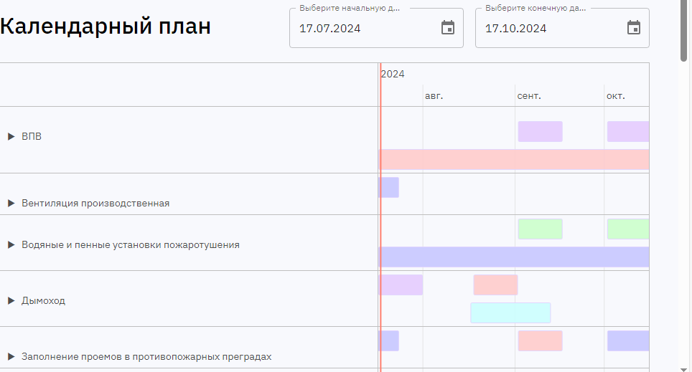

Раздел «пульты» позволит Вам управлять установленными пультовыми интеграциями, настраивать коды сообщений, отслеживать статус подключения пульта.

